REQUERIMENTO nº 178/2022
Súmula: - Requer ao Executivo – Excelentíssimo Prefeito Igor Soares, junto a Secretaria de Saúde, Sra. Luiza Nasi Fernandes, para que informem a esta Casa de Leis, se existe a possibilidade de trazermos o CER (Centro Especializado em Reabilitação) para nosso município.

REQUEIRO à Mesa, após ouvido o Douto Plenário na forma regimental vigente, seja oficiado ao Excelentíssimo Igor Soares, Prefeito Municipal, para que interceda junto a Secretaria de Saúde e nos informem se existe a possibilidade de trazermos o CER (Centro Especializado em Reabilitação) para nosso município.

Justificativa
Senhor Presidente: -
Senhores Vereadores: -
Senhoras Vereadoras:
Conforme retorno desta conceituada secretaria através do Memorando SMS nº 167/21 onde informou que o programa já estava no Plano de Governo da Prefeitura, volto a solicitar informações quanto a sua efetivação junto ao nosso município.
Frisando que, trata-se de um ponto ambulatorial para o atendimento de pessoas com necessidades especiais onde realiza diagnóstico, tratamento, concessão, adaptação e manutenção de tecnologia assistida. Ele foi desenvolvido pelo Ministério da Saúde em 2012 buscando desenvolver seu potencial físico e psicossocial. No CER são atendidas pessoas com deficiências auditivas, físicas, visuais, intelectuais, ostomia e etc., nas diversas áreas da medicina, como psicologia, fisioterapia, fonoaudiologia e nutrição. Com a implementação deste iremos qualificar o atendimento em saúde da pessoa com deficiência trazendo mais qualidade de vida, promovendo a reinserção social e reabilitação do usuário.

Sendo assim, solicito a esses competentes órgãos de nossa administração informações sobre esta possibilidade. Sem mais para o momento, peço aprovação desta propositura aos meus nobres pares. Cabe-me informar que este pedido já foi objeto do Requerimento nº 13/21, deste vereador.

Sala das Sessões Bemvindo Moreira Nery, 25 de janeiro de 2022

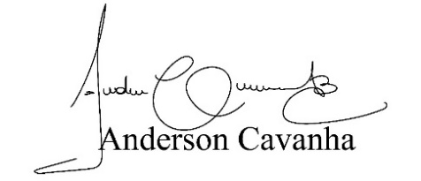
(Bruxão Cavanha- PL)
Vereador

